Matemáticas Nivel medio Área y volumen



NOMBRE:
JONATHAN PRIETO DELGADO

DOCENTE:
ALEXANDRA MUÑOZ

SERVICIO NACIONAL DE APRENDIZAJE SENA
CTPI
Programa análisis y desarrollo de software ADSO
Popayán, agosto 20 de 2026

Contenido
Introducción 2
Objetivo general 2
Objetivos específicos 2
1.1 Área de figuras planas 3
1.2 Volumen de sólidos regulares 5
Conclusión 5

Introducción
Las matemáticas son fundamentales para comprender y analizar diferentes situaciones de la vida cotidiana y del ámbito tecnológico. Dentro de la geometría, el estudio del área y el volumen permite conocer las dimensiones y el espacio que ocupan diferentes figuras y objetos. En este trabajo se abordan los conceptos de área de figuras planas, perímetro y volumen de sólidos regulares, teniendo en cuenta sus características y unidades de medida.
El área permite determinar el espacio que se encuentra dentro de los límites de una figura plana, mientras que el perímetro corresponde a la longitud de su contorno. Por otra parte, el volumen permite conocer la extensión de un objeto en tres dimensiones: alto, largo y ancho. Estos conceptos son importantes para desarrollar el razonamiento lógico y matemático, así como para comprender la relación existente entre las figuras planas y los cuerpos geométricos.

Objetivo general
Comprender los conceptos de área, perímetro y volumen de figuras y sólidos geométricos.

Objetivos específicos
- Identificar el área de diferentes figuras planas.
- Reconocer las unidades de medida del área y el perímetro.
- Comprender el concepto de volumen de sólidos regulares.

1.1 Área de figuras planas
Para este tema vamos a preguntarnos ¿Qué es el área de una figura? Para responder a esta pregunta tenemos que empezar por definir el término figura plana:
- Es cualquier línea poligonal, curva o mixta cerrada y su interior se considera una figura plana.
Existen las figuras que son polígonos, son aquellas con ángulos bien definidos, por otro lado, también tenemos las figuras planas que son las curvas, estas son aquellas que tienen una línea curva en su contorno. Por lo tanto, ya podemos dar una definición de área.
- El área es el espacio que queda encerrado entre los límites de una figura.
Ahora bien, aquí podemos definir otro término que es el perímetro, como la suma de todas las longitudes del contorno de una figura.
Hay que resaltar las unidades de medidas del área y del perímetro.
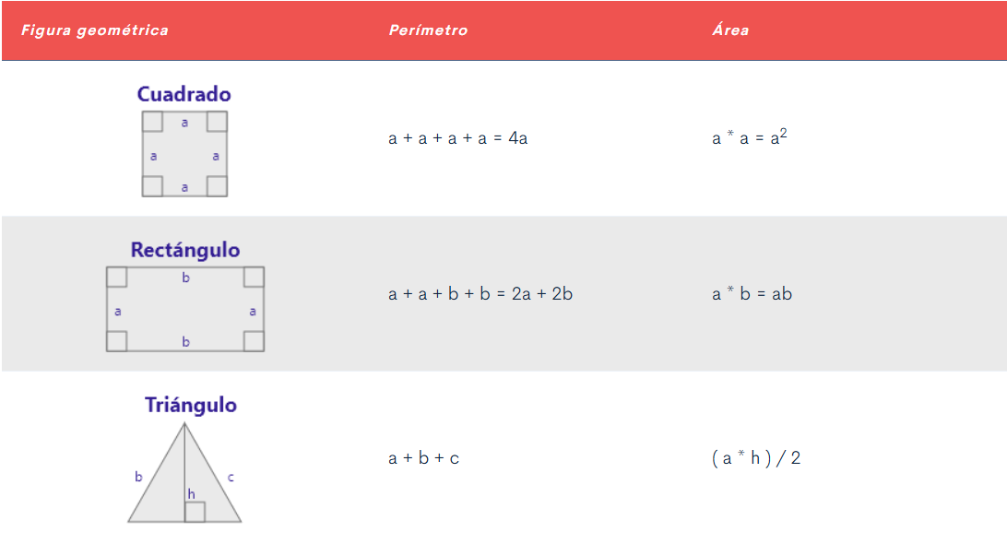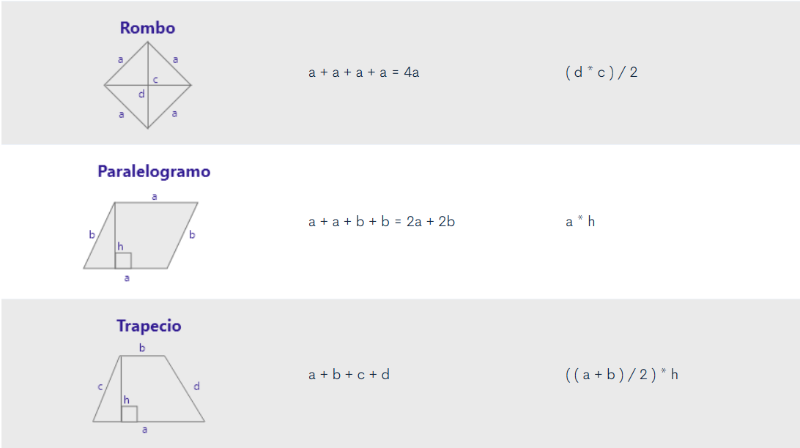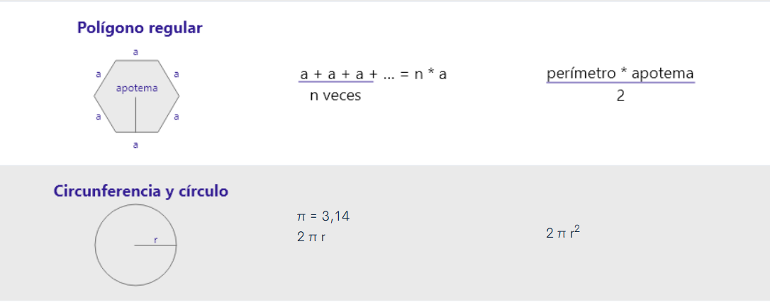
Las unidades de medida del área son m2, cm2, mm2, el término cuadrático (2), se debe a que es una medida de superficie.
Para el perímetro las medidas son lineales puesto que es una medida de longitud m, cm, mm.

1.2 Volumen de sólidos regulares
El vocablo en latín volumen ha impulsado la aparición del concepto de volumen, una palabra que permite describir el grosor o tamaño que posee un determinado objeto. Asimismo, el término sirve para identificar la magnitud física que informa sobre la extensión de un cuerpo con relación a tres dimensiones (alto, largo y ancho). Dentro del Sistema Internacional, la unidad que le corresponde es el metro cúbico (m3).
Para poder comprender mucho más la relación entre las figuras planas y los volúmenes de sólidos lo invitamos a ver una video clase con los ejemplos y razonamiento lógico matemático de las áreas y volumen.

Conclusión
En conclusión, el estudio del área, el perímetro y el volumen permite comprender de manera más clara las dimensiones y características de diferentes figuras y objetos. A través de estos conceptos se puede diferenciar entre una medida de superficie, una medida de longitud y una medida relacionada con tres dimensiones.
Además, conocer las unidades de medida correspondientes, como metros cuadrados (m²) para el área, metros (m) para el perímetro y metros cúbicos (m³) para el volumen, facilita la interpretación y aplicación de estos conceptos. El aprendizaje de estas herramientas matemáticas contribuye al desarrollo del razonamiento lógico y resulta útil para resolver problemas relacionados con situaciones reales y con diferentes áreas del desarrollo de software.

